

Arroyo corre este domingo por los alérgicos alimentarios
D.V.
- miércoles, 22 de marzo de 2023

La Senda de Arroyo organiza la I Carrera y Marcha Solidaria a favor de la asociación ABLAA. El evento contará con la participación de alergólogos del Río Hortega, que explicarán los síntomas de la anafilaxia a los participantes
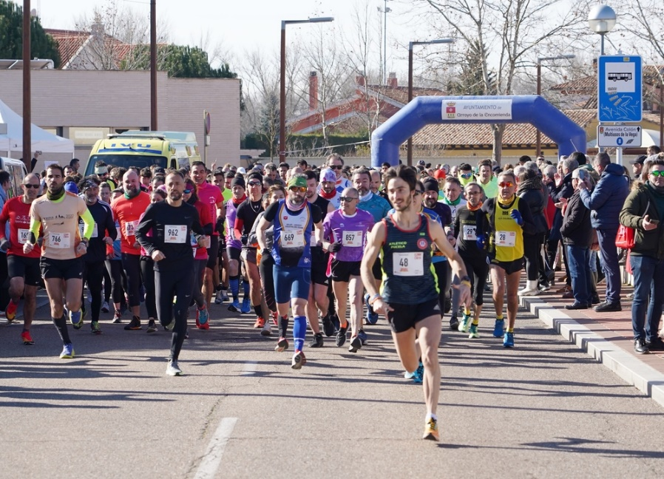
XII edición de la carrera solidaria de la ONG Entreculturas. ‘Corre por una causa’. - Foto: Ical

Arroyo de la Encomienda acoge este domingo, 26 de marzo, la I Carrera y Marcha Solidaria a favor de la Asociación Basada en la Lucha de los Alérgicos Alimentarios (ABLAA), con la que se trata de dar visibilidad a un problema creciente y que puede resultar mortal.
Organizada por La Senda de Arroyo, cuenta con el apoyo del Ayuntamiento y con numerosos colaboradores que impulsan esta primera edición de una carrera-marcha que tiene dos modalidades, un recorrido de cinco kilómetros y uno de diez. La participación está abierta a todo el mundo, siendo una carrera no competitiva. La salida está fijada a las 11.00 horas en la Plaza de Toros de La Flecha.
El objetivo del evento es dar mayor visibilidad al trabajo que realiza ABLAA, así como recaudar fondos que mejoren la calidad de vida de estas personas.

Arroyo corre este domingo por los alérgicos alimentarios

La Asociación Basada en la Lucha de los Alérgicos Alimentarios quiere que la jornada sirva para que la ciudadanía conozca las dificultades que sufren estos pacientes y, por ello, habrá "varios alergólogos del Hospital Río Hortega explicando los riesgos de la anafilaxia", así como "representantes de laboratorios que contarán el funcionamiento de los autoinyectores de adrenalina".

